

Brian Oswaldo Ramos Chavez

Ing. Mecatrónica 6ª T/M

17310925

“Practica 2 “

1. Iniciamos en agregarle un peso en especifico al inicializar el robot con su secuencia siguiente:

* Apagar
* Iniciar
* Start
* Ok

En seguida te mostrara otra ventana para las opciones que tienes para programar el robot

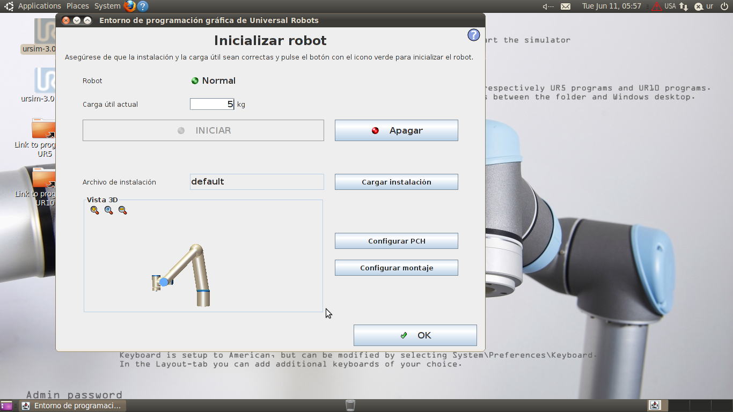

1. 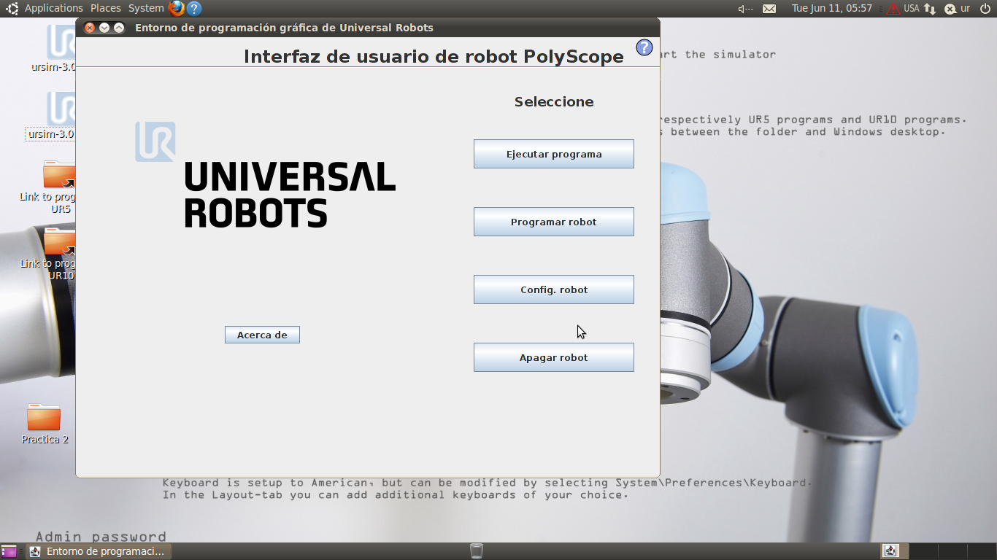Iniciamos en seleccionar la opción de “programar el robot”
2. Seleccionas el botón de “programar nuevo”

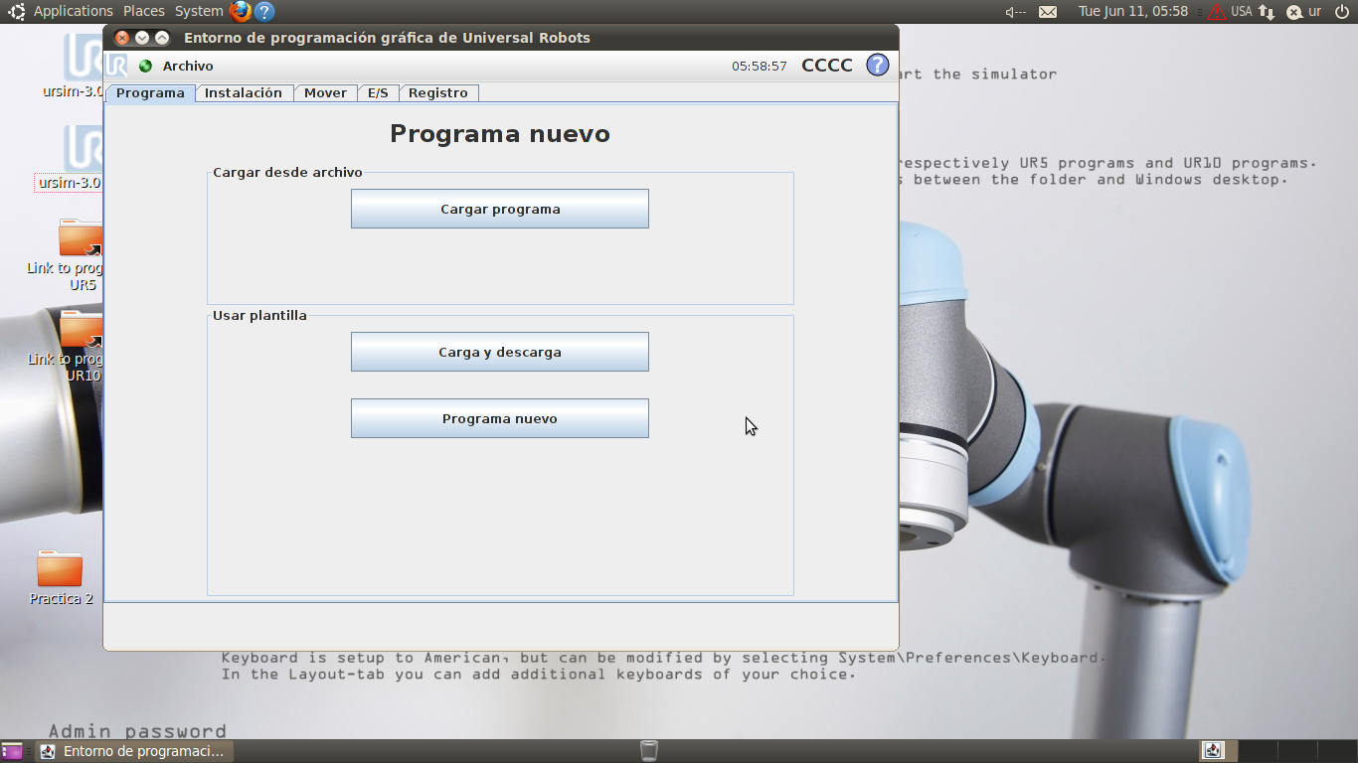

1. Se muestra en donde se inicializa l programacion del robot, del lado izquierdo agregándole waypiont o move con las configuraciones avanzadas de la programacion del robot

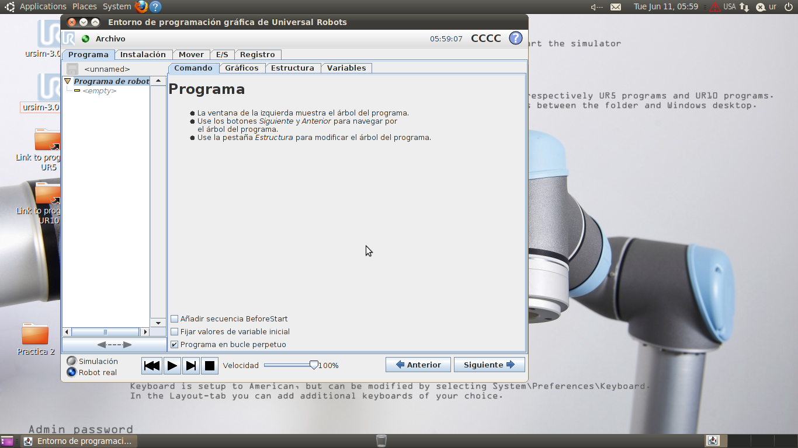

1. Seleccionar la pestaña de estructuras donde te muestra una serie de opciones para insertar al robot para poder programarlo y del lado izquierdo se mostraran las carpetas o bloques que se hacen para el movimiento debido que queremos.

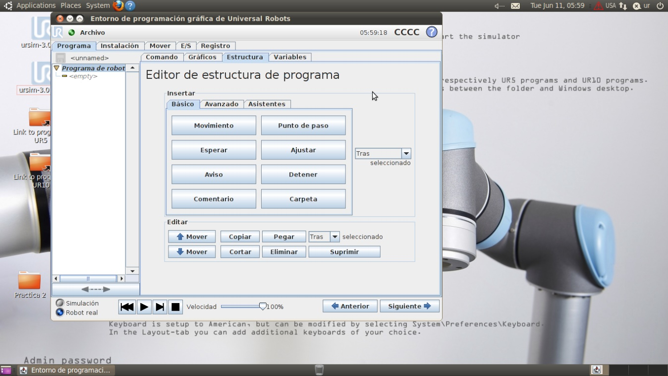

1. Seleccionamos en darle un movimiento a nuestro robot y su tipo para el movimiento especificado

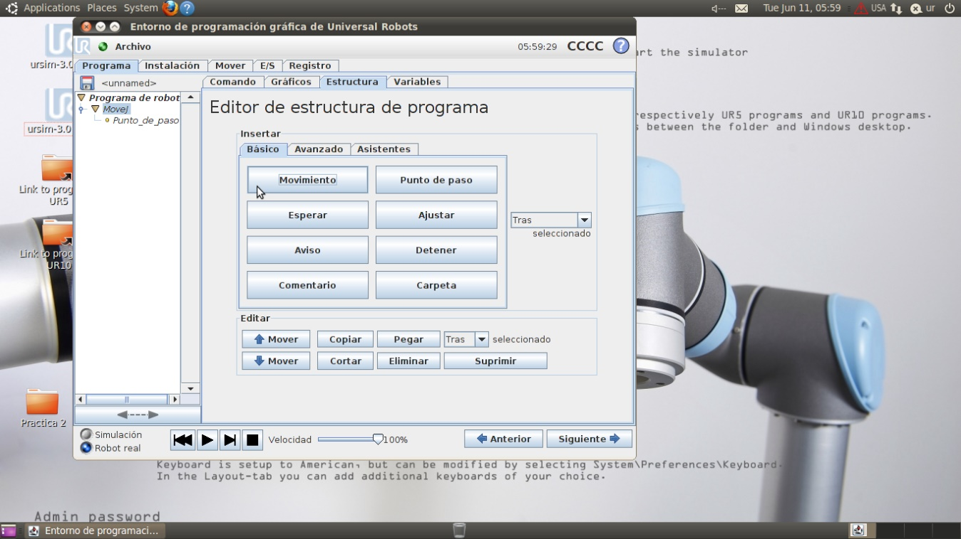

1. Seleccionamos un movimiento de tipo “movep”

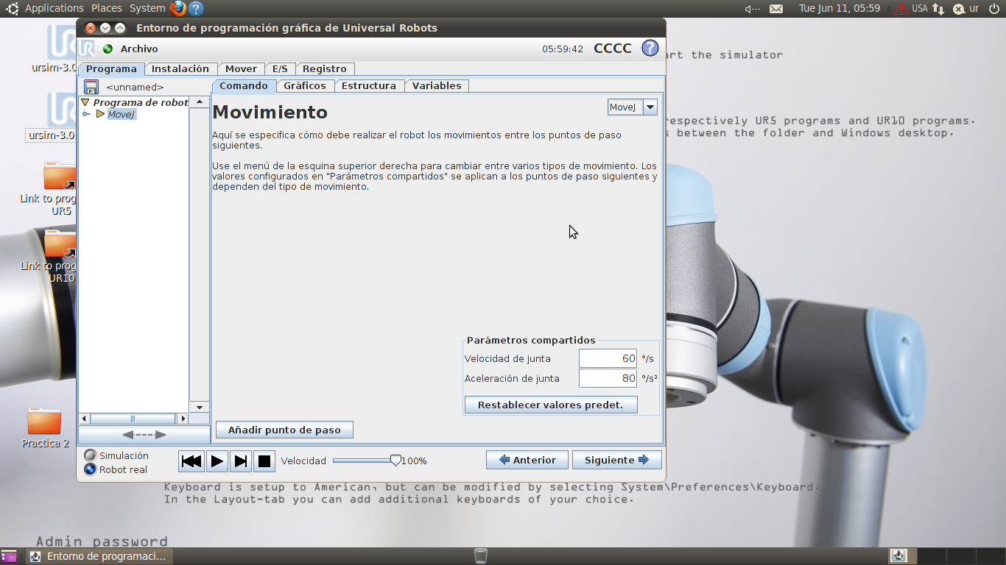

1. Seleccionamos “MoveP” para tener un movimiento circular depende del robot

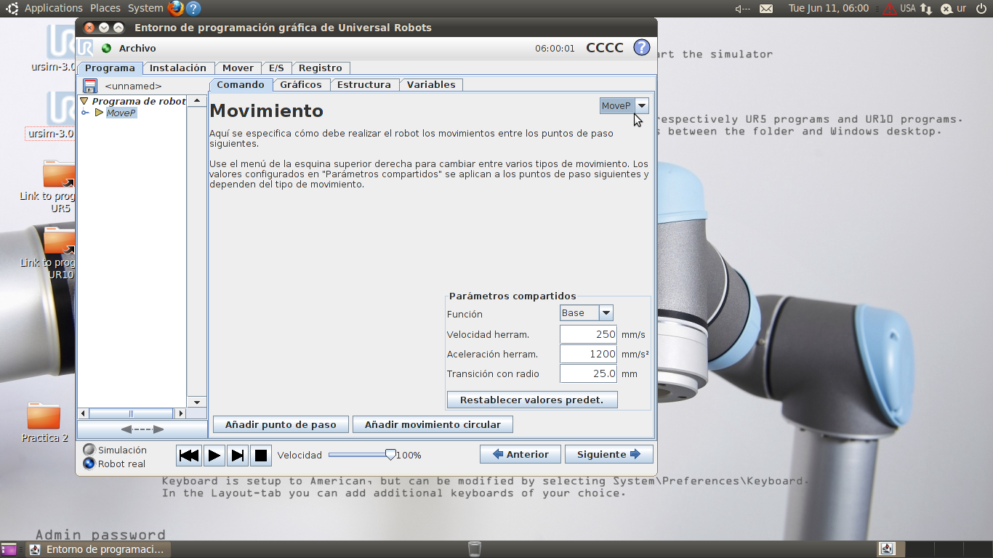

1. Seleccionamos en “añadir movimiento circular” y un punto de paso

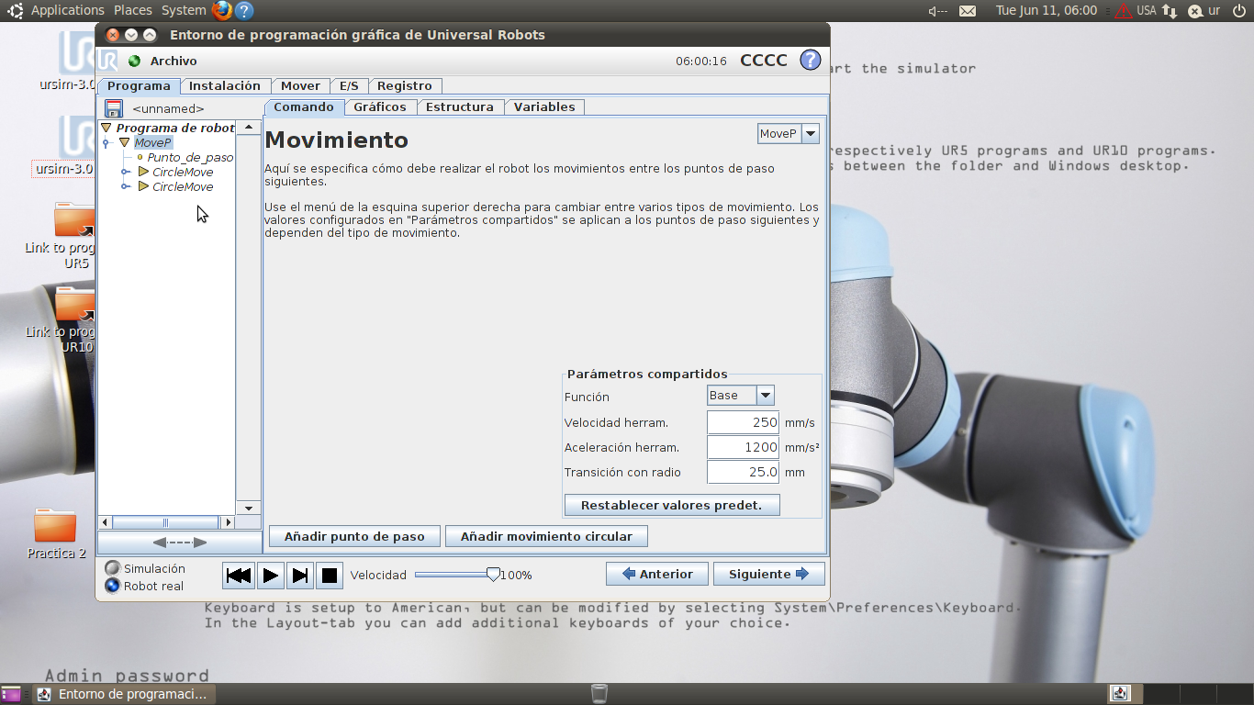

1. Agregamos punto de paso con otros dos por debajo de “movimiento circular”

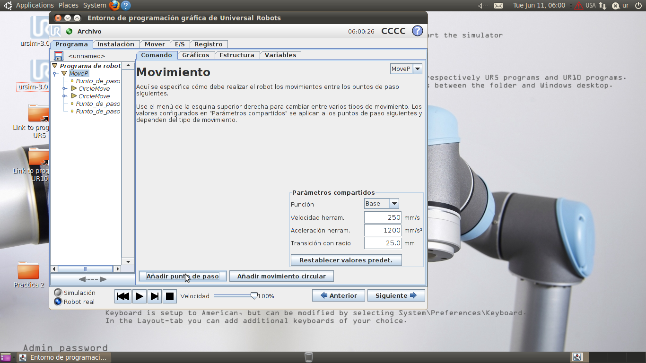

1. Damos los movimientos seleccionados para la realizacion dela figura correspondiente del pez con tres movimientos.

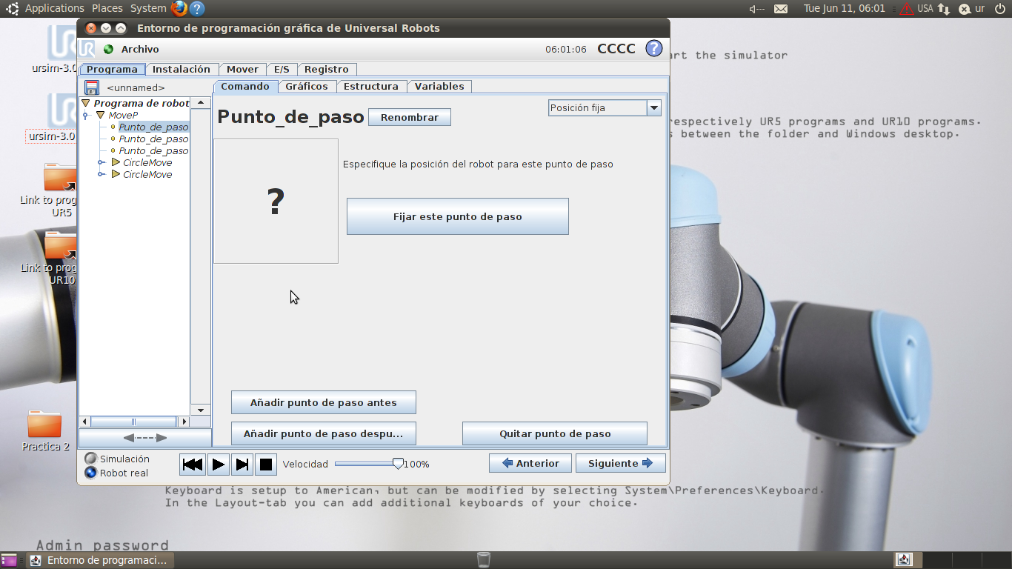

1. Seleccionamos el recorrido de la figura respecto a cada trazo del robot para hacer la intersección de los movimientos.

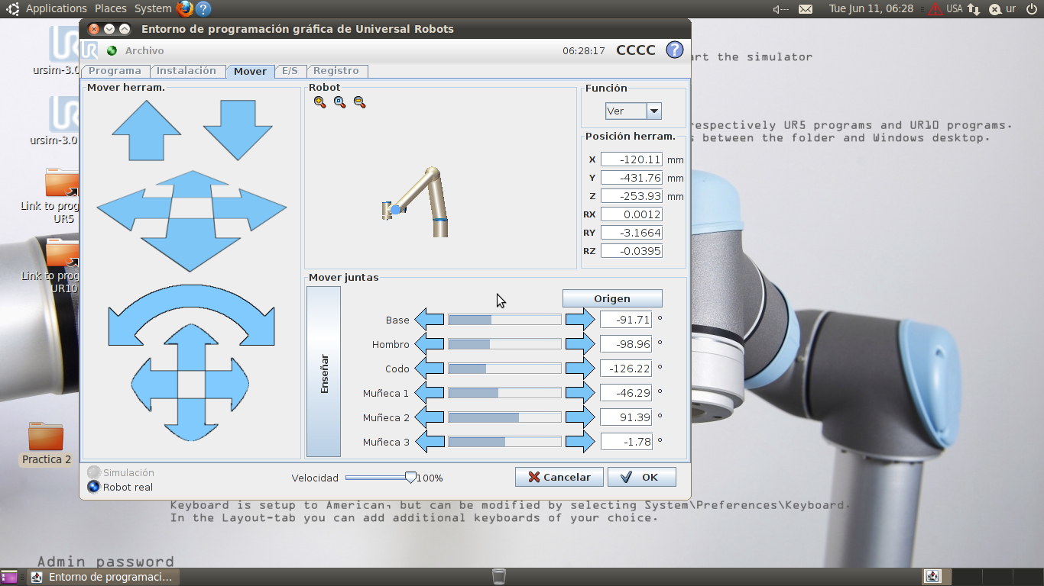

1. Una vez dado los movimientos para realizar la figura se deja presionado el botón de auto para su programacion de movimientos.

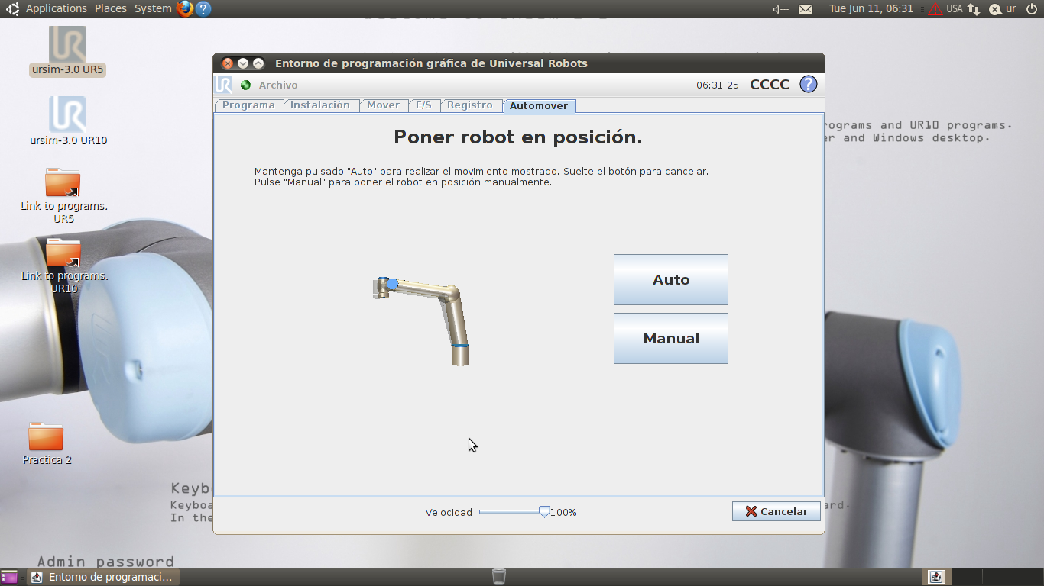

1. 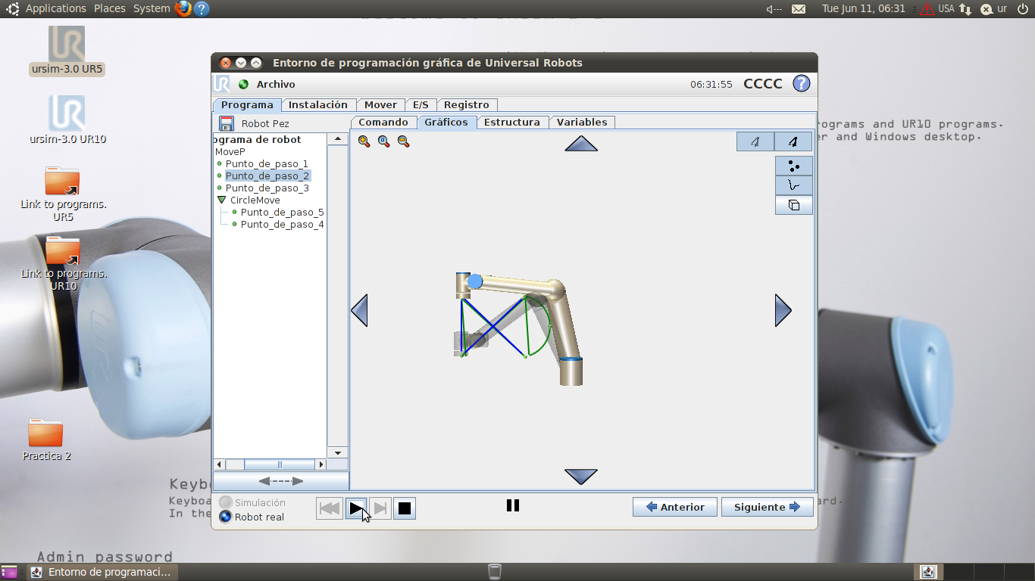dado a los puntos para la realización de la figura se grabaron los pasos para realizar el pez.

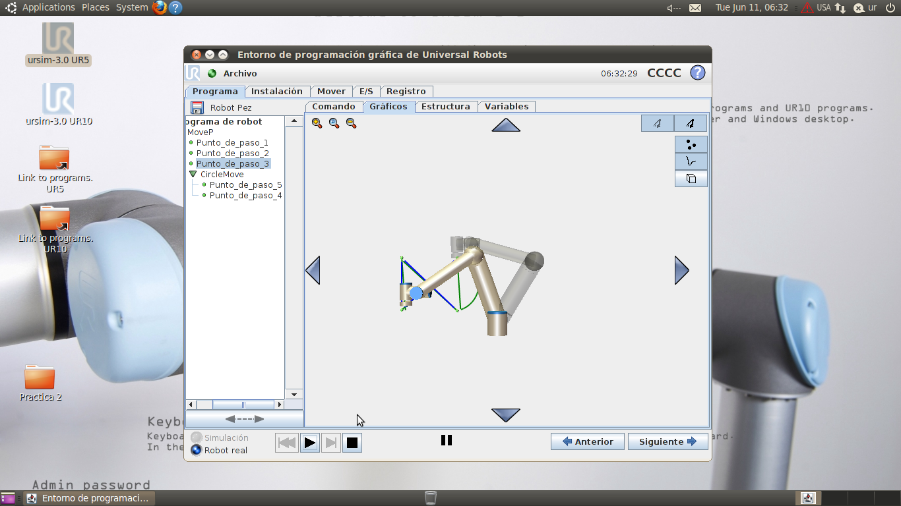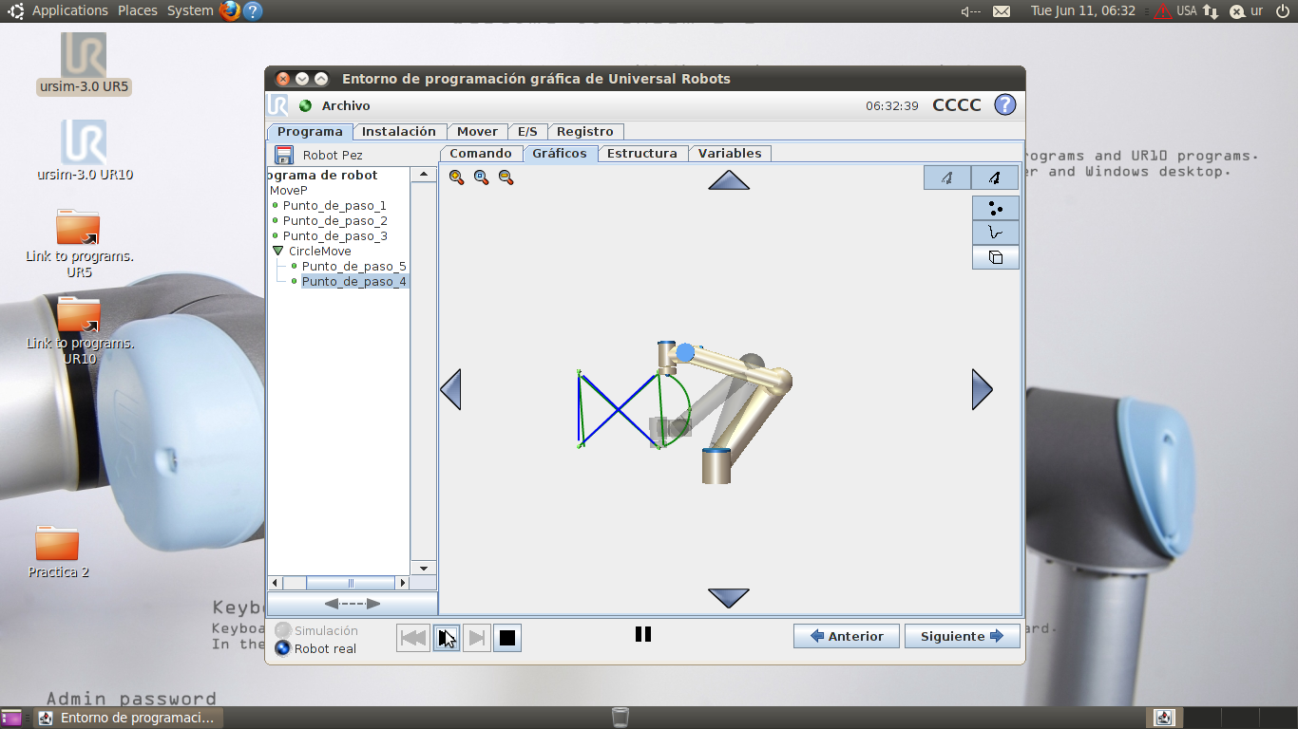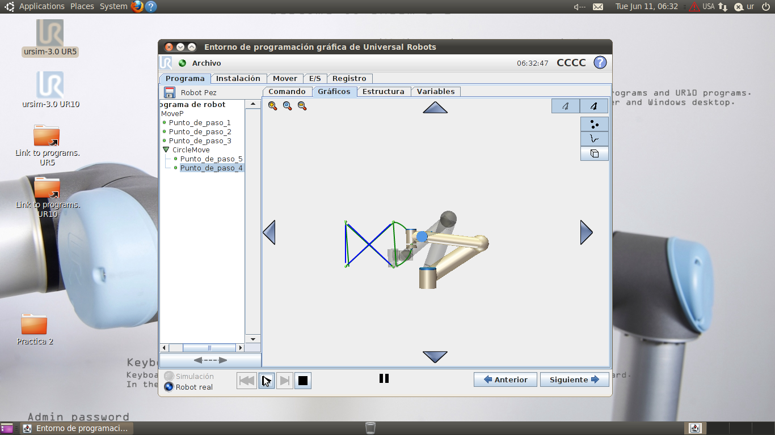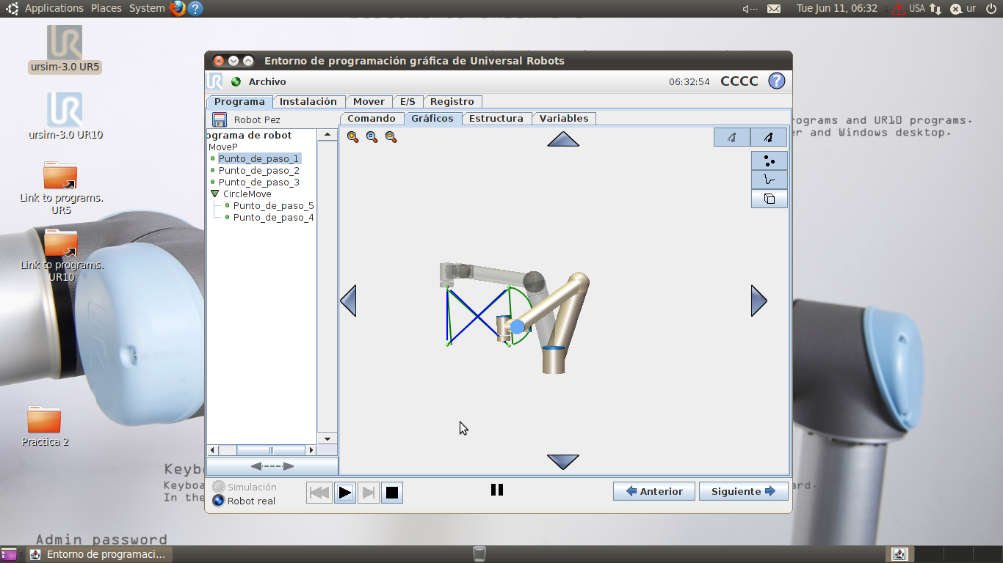

Conclusión

La practica del programacion de la figura especifica estuvo entretenida lo cual nos lego un poco de complicación en la forma del circulo para la cabeza del pez y el trazo en x para el cuerpo y deducimos que para hacerlo debíamos hacer una parte y la otra al contrario y al último su cabeza circular para asi terminar la figura.